Asignatura: Dibujo Técnico
Profesor: Verdún Alcides
Tema: Soportes, instrumentos y útiles auxiliares

El dibujo técnico es el lenguaje gráfico comúnmente utilizado para expresar las ideas y apreciaciones sobre las características de los objetos. Para realizar un dibujo técnico se necesitan un soporte, unos instrumentos y útiles auxiliares adecuados.

a) Soportes de dibujo técnico.
El papel es el soporte más utilizado para realizar el dibujo técnico. Existen diferentes tipos de papel para este fin, como son: papel de cuaderno, papel para fotocopias, cartulinas, etc.
El papel para dibujo técnico se utiliza con tamaños normalizados denominados formatos. Los más habituales para usar son el A-4 (210mm x 297 mm) y el A-3 (420mm x 297 mm), doble tamaño del A-4.

b) Instrumentos y útiles auxiliares.
* El lápiz, es el útil más comúnmente empleado en la realización del dibujo. Los lápices se fabrican de madera, con una mina de grafito en su interior. La cualidad básica de un lápiz es la dureza de la mina, la cual es indicada con números y/o letras (...3B, 2B, HB, 2H, 3H...), siendo B blanda ( trazos con modificaciones), y H dura (trazos definitivos).
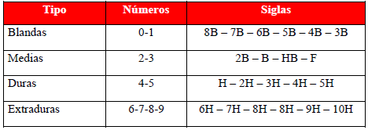
* El portaminas, es un útil que sustituye al lápiz, y se está generalizando su uso. Tiene las mismas cualidades de dureza de la mina, que el lápiz.

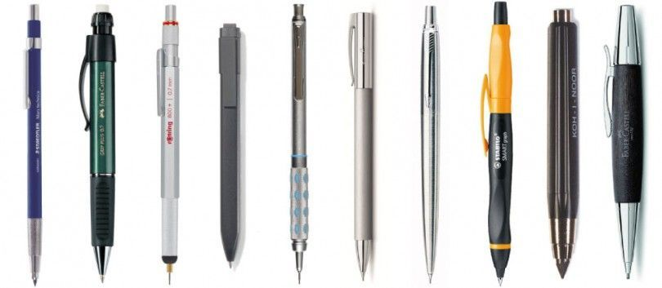

* La regla graduada, se utiliza para la medición y el transporte de magnitudes lineales. Se construye con diferentes materiales según el uso a que se destina. Para el dibujo técnico se fabrican de plástico transparente y están graduada en milímetros.

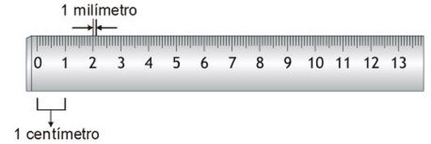
* La goma de borrar, se usa para eliminar los trazos sobrantes o corregir los errores cometidos en el dibujo. Se fabrican de caucho. Son preferibles gomas de borrar sin colorantes y que tengan los bordes rectos, para la precisión a la hora de borrar.
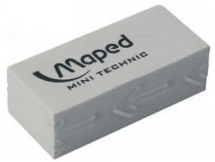

* Transportador de ángulos, es una plantilla para medir y construir ángulos.

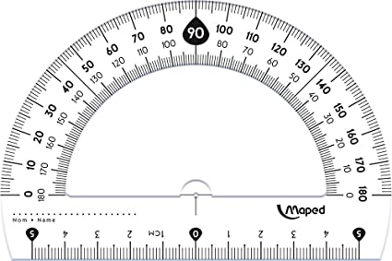

* La escuadra y el cartabón, la principal aplicación es el trazado de paralelas y perpendiculares a una dirección dada.
- La escuadra es un triángulo rectángulo isósceles, con ángulos: 2 de 45º y 90º.
- El cartabón es un triángulo rectángulo escaleno con los ángulos: 30º, 60º y 90º.

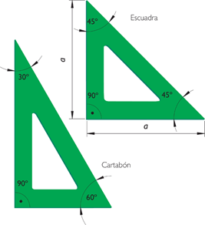
* Compás, es un instrumento que sirve para transportar magnitudes lineales y trazar arcos y circunferencias.
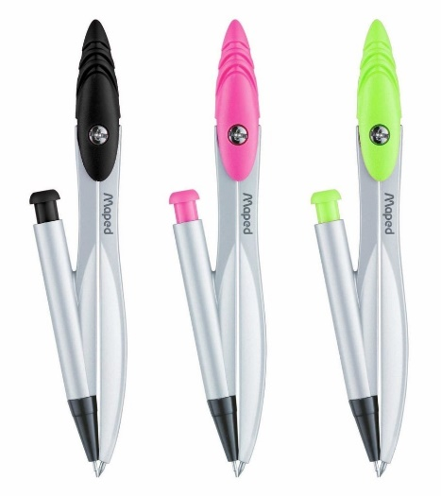
Actividad 2:
- Transcribir en la carpeta el contenido de la página 1, 2, 3, y 4.
- En el caso de las imágenes, puedes dibujarlas o pegarlas.

Recuerda que puedes realizar consultas al número: 3454-480851. Saludos cordiales.

Clase Virtual: miércoles 14 de abril. Horario 11:10 hs.

